群晖Surveillence Station破解许可方法



群晖里的套件Surveillence Station可以接入RSTP视频流的摄像头（怎么测试是采用RSTP视频流，看摄像头浏览器输入IP地址能不能看到监控画面，基本上TP，水星，工程用的摄像头均支持），但安装好的Surveillence Station只有支持两路摄像头，再多就要买许可证，以下步骤可以最高支持58路。

参考网站github：<https://github.com/Kaitiz/Surveillance-Station-9>

方法如下：

一、登陆群辉，在控制面板里面打开SSH功能。

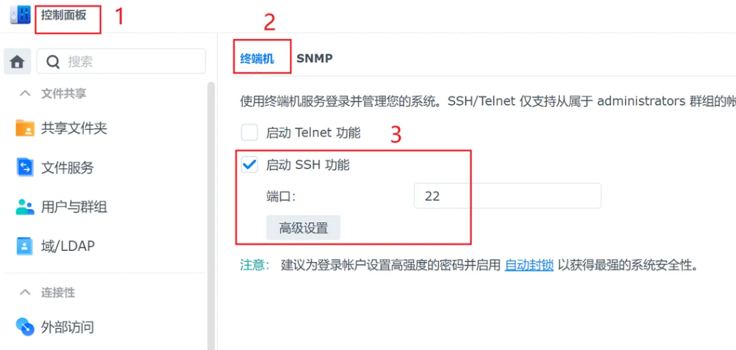

喜欢用群晖Surveillence Station看过来，破解许可最新方式

二，手动安装指定的Surveillence Station版本，目前只支持9.1.2破解下载：https://global.synologydownload.com/download/Package/spk/SurveillanceStation/9.1.2-10854/SurveillanceStation-x86_64-9.1.2-10854.spk

下载后，在套件中心里面，手动安装。

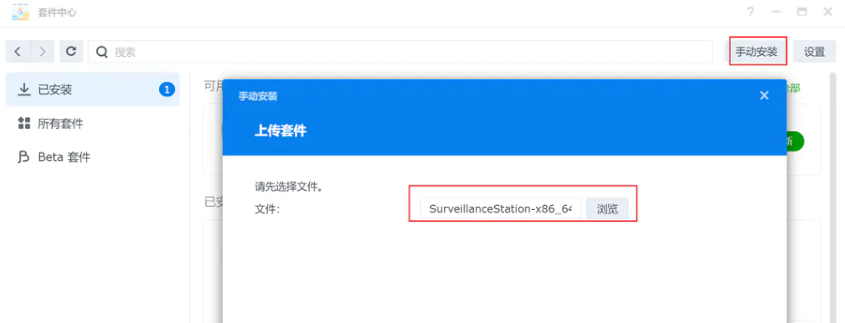

先说明一下，我的群辉是7.2，理论上也能支持7.2以下的版本，只要能将套件安装。

喜欢用群晖Surveillence Station看过来，破解许可最新方式

三，SSH登录到群晖，输入sudo -i切换到root用户

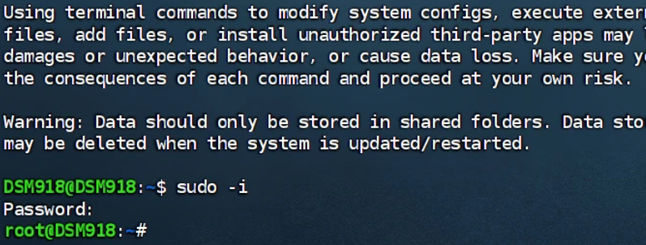四，一条命令破解

国外脚本地址：

bash <(curl -L https://raw.githubusercontent.com/Kaitiz/Surveillance-Station/main/lib/SurveillanceStation-x86_64/install_license)

这个需要科学上网环境，详见前面技术文档自定义加HOST文件，假如网速可以的话也可以不需要修改群晖的HOST文件。

国内脚本地址：

bash <(curl -L https://blog.naspro.cc/jb/SurveillanceStation-x86_64/install_license)

我用的是国内脚本地址，出现一下内容，就说明破解成功

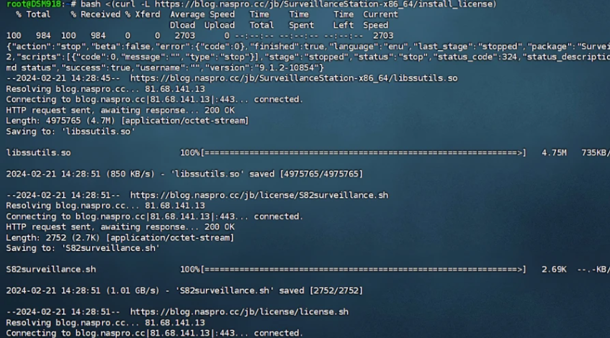四，破解完成，就可以在套件中查看到许可证数量，千万不要升级这个套件

喜欢用群晖Surveillence Station看过来，破解许可最新方式

破解成功后，就可以增加摄像头了

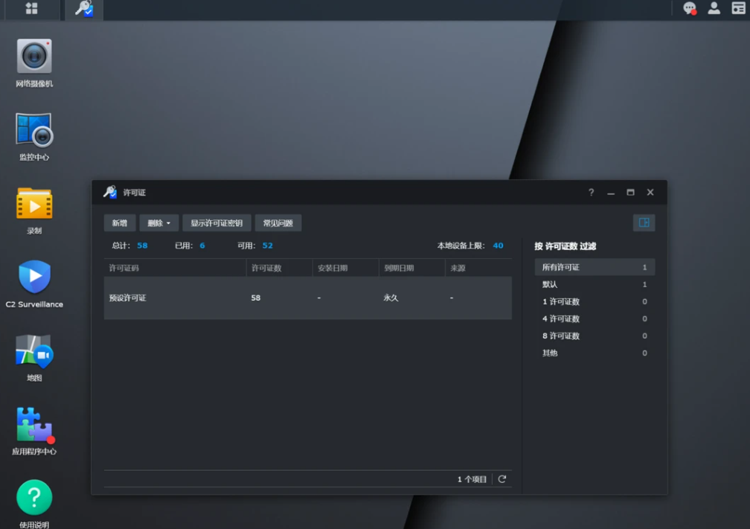

目前功能完好，所有摄像头都正常，录像、实时监控也没问题，群辉通过内网穿透后，还可以在手机上实时查看，真的非常方便，比之前用录像机方便太多了，本身群辉就是大容量存储服务器，原本做监控用的硬盘都装到群辉上，单独给群辉做监控，另外一个做备份。